**Resumen**

**El estudio de la ingeniería de sistemas permite ampliar el conocimiento en las tecnologías de comunicación y el manejo de diferentes programas, códigos y manuales que permitan el buen desarrollo y aplicabilidad del conocimiento; junto con las habilidades y cualidades que debe de tener un buen ingeniero de sistemas, se encuentra la integridad, responsabilidad, manejo adecuado del tiempo, creatividad y pensamiento lógico-matemático para resolver problemas concretos de forma eficiente y teniendo en cuenta las barreras u obstáculos que se puedan presentar.**

**Índice de términos**

**Ingeniería, sistemas de comunicación, desarrollo de software, habilidades**

**Abstract**

**The study of systems engineering allows expanding knowledge in communication technologies and the management of different programs, codes and manuals that allow the proper development and applicability of knowledge; Along with the skills and qualities that a good systems engineer must have, there is integrity, responsibility, proper time management, creativity and logical-mathematical thinking to solve specific problems efficiently and taking into account the barriers or obstacles that can be presented.**

**Keywords**

**Engineering, communication systems, software development, skills**

1. **Introducción**

El origen de la ingeniería se remonta a la antigüedad, cuando el ser humano buscaba una forma de adaptar su entorno y satisfacer sus necesidades, desarrollando e innovando por el campo de la mecánica básica, para la elaboración de herramientas o artefactos de gran utilidad en tareas diarias [1]; de esta forma y con la aparición de nuevas corrientes de estudio, pensadores y los posteriormente llamados ingenieros, se ha ido perfeccionando el concepto de ingeniería como la disciplina en la cual se busca aplicar el conocimiento técnico y científico, con el fin de diseñar e implementar estructuras o procesos que permitan desarrollar un objetivo específico o dar solución a problemas concretos, prediciendo su desempeño mediante el estudio de los recursos materiales, humanos, técnicos y económicos [2].

Debido a la gran variedad de fenómenos y sucesos que requieren de un estudio específico, que abarque las adecuadas competencias del campo; se han desarrollado diferentes subdisciplinas de la ingeniería, como lo es la ingeniería de sistemas, la cual se caracteriza por integrar soluciones tecnológicas y de diseño, en sectores como las telecomunicaciones, desarrollo de programas a nivel de software y hardware (infraestructura tecnológica), entre otros [3]. Por la complejidad del adecuado estudio de la ingeniería de sistemas, se requieren de características y habilidades para quien desee desarrollar esta profesión, empezando por la capacidad para intervenir y dar soluciones a problemáticas relacionadas con los sistemas de información y de tecnología, analizando, diseñando e implementando los diferentes sistemas de computación, información y comunicación; de forma innovadora y con una visión estratégica del sector informático, actualizándose constantemente en las nuevas tecnologías [4].

1. **Desarrollo de contenido**
2. **Líneas o áreas**

Las principales áreas de estudio de la ingeniería de sistemas son (1) desarrollo de software, (2) gestión de sistemas de información, (3) redes y comunicaciones, (4) tecnologías de la información. Se describen como, (1) las competencias necesarias para el análisis, diseño, desarrollo e implementación de softwares en diferentes plataformas, (2) gestión de proyectos y auditorias en los sistemas de información empresarial, (3) administración de servidores y redes de la comunicación, en base a tecnologías de la comunicación, sistemas operativos y seguridad informática, (4) implementación de portales corporativos con plataformas de negocios electrónicos [5].

Personalmente, me interesa el área de desarrollo de software debido a los trabajos que se pueden realizar por medio de este, como la auditoría en sistemas informáticos o, a nivel más experimental, como programador. En esta área se pueden observar diversos lenguajes de programación, para el diseño y desarrollo correctos de servidores; lo cual requiere de tiempo y habilidad para su funcionamiento, permitiendo avanzar progresivamente e ir actualizando información.

El desarrollo de softwares es una línea que ha venido creciendo desde los últimos años, debido a la cantidad de programas, aplicaciones, páginas, que se han venido desarrollando; por lo cual en un futuro me parece que va a ser una de las líneas más importantes en la gestión de comunicación y a nivel de seguridad, como se ve en las grandes empresas.

El impacto social de un desarrollador de aplicaciones o de software, se basa tanto en la creación de la página o aplicación y en la forma en la que esta se desarrolla; realizándolas de forma accesible para la comunidad, eliminando las barreras en el acceso y alcance de los productos, de forma que sea seguro, informativo y de enseñanza para las personas [6].

1. **Habilidades y competencias**

Una de mis habilidades principales es el hecho de poder analizar el contexto en el cual me encuentro académicamente (aprendizaje), y por ende, desempeñarme con el conocimiento que adquiero a medida que voy avanzando en la academia para poder entregar un trabajo acorde a mi desempeño; la curiosidad me ha hecho entender que siempre es mejor tener creatividad para entender todo tipo de problema que puede estar enfocado en la informática; y, todo esto lo conecto con el hecho principal, el aprendizaje ya que mantener una rutina de estudió adecuadamente, conlleva a mejorar día a día en mi desempeño y rol en el aprendizaje para poder ser un buen ingeniero de sistemas.

Ser un buen ingeniero de sistemas, implica poseer ciertas habilidades que ayudan a conducir a un resultado óptimo en el ámbito a desempeñar. Mi principal competencia es la iniciativa, poder proponer, desarrollar o idear mediante el impulso de aumentar la responsabilidad que debo tener sin necesidad de un requerimiento externo para ser mejor con el tiempo. Y todo esto, se puede ver reflejado en el concepto de trabajar en equipo, ya que el poder tener una unión desde el inicio de mi carrera, me sirve para poder ser un mejor profesional en el futuro, ya que al final el entorno en el que me encuentre, será mejor con un buen desempeño a nivel personal como a nivel colectivo.

Sin embargo, la principal falencia que tengo es el manejo del tiempo, ya que esto influye mucho en el desempeño y el tiempo en el desarrollo de las actividades pertinentes. Esto interviene muchas veces en la motivación para desarrollar las diferentes actividades de mi vida cotidiana y a la vez de mi aspecto académico. Esto me lleva a pensar en mejorar la flexibilidad y adaptabilidad para poder mejorar continuamente en todos los aspectos requeridos en la formación de mi vida para poder establecer un entorno de afabilidad.

1. **Ruta de formación**

En el contexto analizado, podemos encontrar diferentes formas de llevar a cabo la ruta de formación. En mi caso y teniendo en cuenta los contenidos programáticos de la Universidad de Antioquia, puedo decir que primeramente Ingeniería de Sistemas tiene como objeto el estudio de elementos en ciencia y tecnología para la investigación, innovación, modelación, implantación y gestión de sistemas físicos o abstractos, orientados al procesamiento simbólico; concebidos en consonancia con criterios estéticos, económicos, culturales y de respeto del entorno [7].

Seguido de entender que el eje principal es el ser, el saber y el hacer. Dichos ejes los podemos desarrollar mediante el desarrollo del plan de estudios.

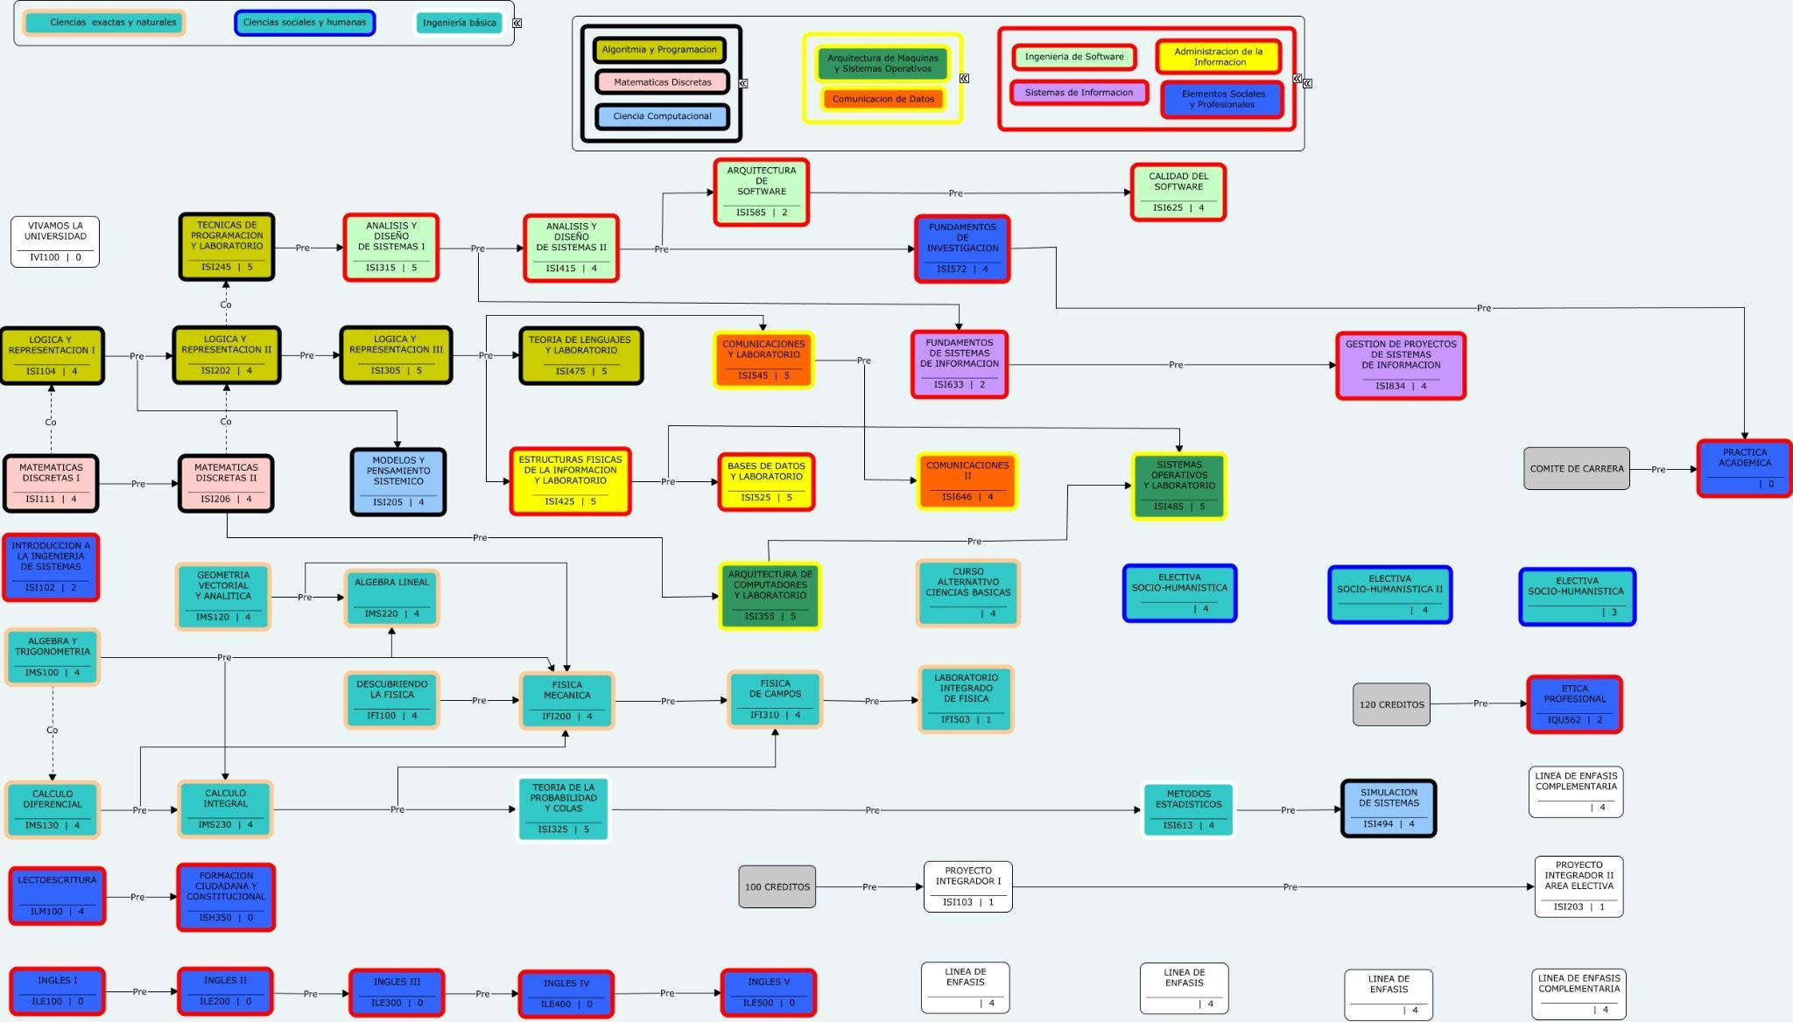

***Figura 1.*** *Plan de estudios versión colores [7].*

Pienso que es la mejor ruta de formación, ya que cumple con los requisitos previstos para poder llegar a ser un excelente profesional, esto lo podemos complementar con los semilleros, grupos de investigación, laboratorios y principalmente con el empeño de cumplir todas las necesidades que se requieren para ser un buen estudiante de Ingeniería de Sistemas.

Si analizamos cada aspecto que conlleva ser un buen ingeniero de sistemas, podemos decir que se trata de ser una persona capaz de solucionar cada problema, adquiriendo una capacidad intelectual demasiado eficaz, compromiso, conocimiento y sobre todo las ganas de comprender. Principalmente ser un buen ingeniero de sistemas tiene que ver con el crecimiento que adquirimos a medida que pasa el tiempo y con el hecho de querer investigar más y no quedarnos con lo aprendido en clase, si no tener la curiosidad de incursionar en el mundo investigativo y poder fomentar la enseñanza que adquirimos, todo esto reflejado en las cualidades y habilidades que debemos fomentar día a día.

1. **Conclusiones**

La ingeniería de sistemas tiene un amplio sector de aplicaciones, tanto en el sector empresarial como mediante el impacto social que genera; por esta razón, se debe desarrollar con responsabilidad e integridad, teniendo en cuenta que los sistemas de información avanzan rápidamente y se debe incentivar el continuo estudio del mismo. Puesto que, para llegar a generar un impacto positivo como ingeniero de sistemas, debemos tener en cuenta, asimismo, que el trabajo personal y en equipo que realizamos de manera adjunta se debe fomentar de manera continua para lograr un buen desarrollo de habilidades para solucionar problemas y el logro de competencias.

1. **Referencias**

[1] Carman. “Historia de la ingeniería” Carman official site. Marzo 2019.

[2] “La ingeniería” Revista Digital Lámpsakos, No. 1, 2009, pp. 13-21.

[3] Hernandez, Carlos., et al. “Enfoques, Teorías y Perspectivas de la Ingeniería de Sistemas y sus Programas Académicos” Corporación Universitaria del Caribe editorial. 2018.

[4] “Cualidades que hacen a un buen ingeniero de sistemas”. Universidad de España y México.

[5] “Áreas de desarrollo de la ingeniería de sistemas” Universidad de Ciencias y Humanidades. 2019.

[6] Rodriguez, A. “Impacto social desde el punto de vista del desarrollador de aplicaciones”. Bog paradigma. 2021.

[7] Ingeniería de Sistemas, Udea.edu.co, 2022. [En línea]. Disponible: <https://www.udea.edu.co/wps/portal/udea/web/inicio/unidades-academicas/ingenieria/estudiar-facultad/pregrados/ingenieria-sistemas/contenido/asmenulateral/plan-estudios-ingenieria-sistemas/!a9micas%2FIngenier!c3!ada%2FEstudiar%20en%20la%20Facultad%2FPregrados%2FIngenier!c3!ada%20de%20Sistemas%2FContenido%2FasMenuLateral%2Fplan-estudios-ingenieria-sistemas>

1. **Autores**

Mateo Osorio Narvaez, estudiante de primer semestre en ingeniería de sistemas, Universidad de Antioquia.